#### SMART B.A.T.S.

**(Blind Assistant Technological System)**

Cuprins

Utilitate 3

Principiul de funcționare 4

Componentele Hardware 4

Senzorul Ultrasonic HC-SR04 4

Ansamblul de senzori HC-SR04 7

Microcontrolerul Arduino UNO R3 9

Ansamblul motorului 10

Difuzorul Piezo 13

Sursa de putere 13

Suportul sistemului și firele de legătură 14

Diagrama circuitului 16

Codul pentru microprocesor 17

Bibliografie 22

Programe folosite 22

# Utilitate

Smart B.A.T.S. se adresează unei probleme zilnice pe care o întâlnesc persoanele cu dizabilități vizuale – deplasarea pe o distanță necunoscută, precum strada. Prin folosirea dispozitivului care ghidează prin semnalele de vibrație ale unui motor, se evită obstacolele întâmpinate de utilizator.



În Romania sunt peste 100.000 de persoane cu acest handicap, iar alternativa pentru orientarea spațiala este deținerea unui câine antrenat pentru persoanele afectate. Însă, nu întotdeauna acest companion canin este de preferat în unele cazuri; câinii pentru această funcție sunt foarte scumpi (având în vedere dresajul primit), sau persoana afectată nu are posibilitatea păstrarii acestora din motive economice sau medicale.

# Principiul de funcționare

Senzorii ultrasonici HC-SR04 vor detecta prezența entităților din fața sa și vor trimite pulsații analogice plăcuței Arduino. Plăcuța UNO va calcula distanța în funcție de semnalele senzorului și va acționa motorul corespunzător pentru vibrație de pe antebrațul utilizatorului sau difuzorul piezo pentru ton.

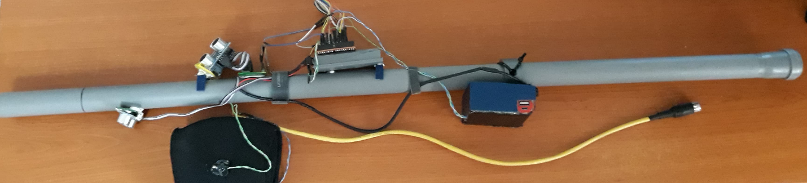

# Componentele Hardware

## Senzorul Ultrasonic HC-SR04

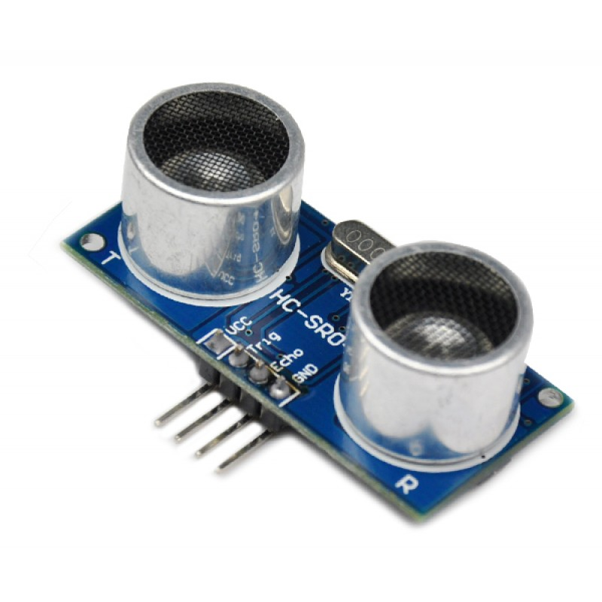

HC-SR04 este un senzor ultrasonic standard în domeniul amatorilor datorită costului scăzut și parametrilor săi. Senzorul detectează timpul ce îl efectuează unda sonoră de la transmitător (partea stânga -T) până la obiectul detectat, care apoi se va reflecta înapoi la receptor (partea dreaptă – R).

Acesta are 4 pini:

* VCC
* TRIG
* ECHO
* GND

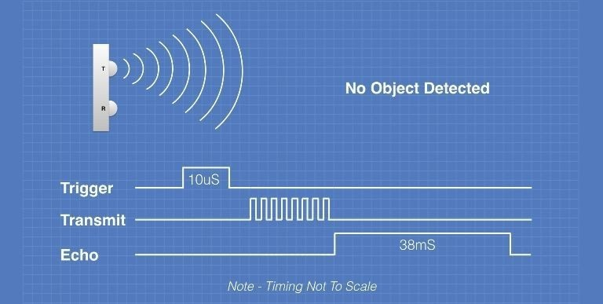Pinul VCC (Voltage Collector to Collector) este pinul prin care intră curentul, iar GND (Ground) este cel prin care acesta iese, întorcându-se la sursă. Ceilalți 2 pini sunt folosiți pentru a controla senzorul în sine; TRIG (Trigger) este firul prin care senzorul primește semnalul de “trezire”, puls TTL (Transistor-Transistor Logic) – 10 microsecunde va fi aprins (poziția HIGH), pe urmă va fi stins (poziția LOW). După acest timp prestabilit, 8 unde de sunet la frecvența de 40kHz vor fi eliberate de Transmițător. Aceste unde se vor reflecta de obiectul detectat și vor atinge Receptorul. Pinul ECHO va trimite un semnal după un timp de maxim 38 milisecunde (acest maxim fiind atins dacă nu se va găsi niciun obiect pe o distanță de 4 metri), direct proporțional cu distanța.

În fotografia de mai sus, timpul pentru semnal a expirat, iar în cea de jos obiectul a fost detectat în timpul de 500 microsecunde.

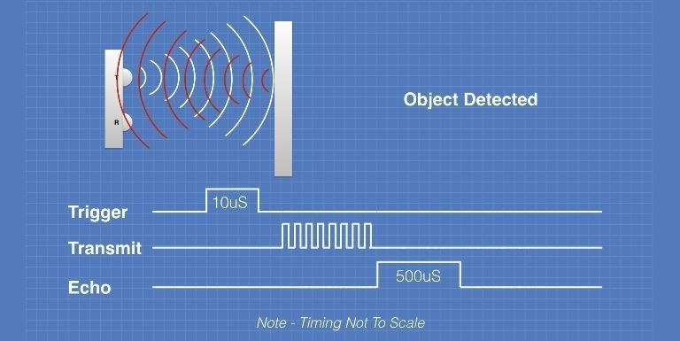

Semnalul trimis este primit de microprocesor sub formă de timp; astfel, ținând cont de viteza aerului, putem calcula distanța cu formula:

***= /***

În cazul nostru, viteza cu care unda se va propaga în aer este de aproximativ 340 m/s (331.4 m/s + temperatura * 0.606 + umiditate * 0.0124), iar distanța va fi dublă din cauza efectului boomerang:

***=***

Senzorul are limitări, în cazul performanței și a funcționalității, ce trebuie adresate pentru buna funcționare a sistemului:

* distanța maximă de 4 metri nu este una precisă – în urma entităților nedorite ce obturează undele de sunet, acesta poate să greșească sau să invalideze lungimea măsurată (distanța folosită de B.A.T.S. este de 130 cm)
* unghiul relativ mic la care acesta poate efectua măsurătorile (15 grade pe fiecare parte)

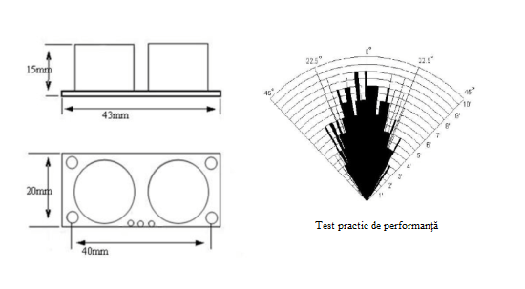

## Ansamblul de senzori HC-SR04

Pentru a învinge dificultățile senzorului prin unghiul său mic de măsurare, Smart B.A.T.S. folosește un ansamblu de 4 senzori :

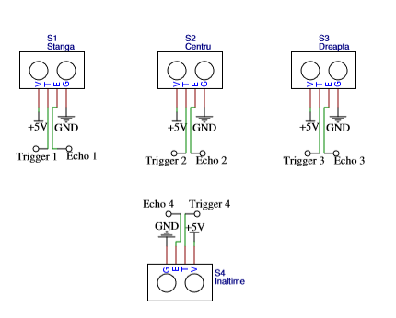

Cei 3 senzori pentru orizontală sunt puși la un unghi de 20 de grade pentru a mări raza de detecție a sistemului:

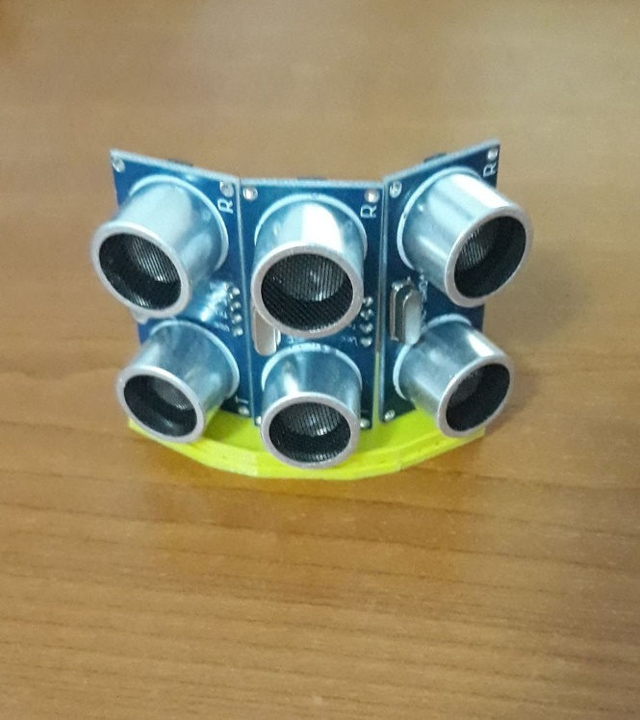

Senzorii sunt amplasați pe un suport printat 3D și sunt conectați printr-un PCB confecționat special:

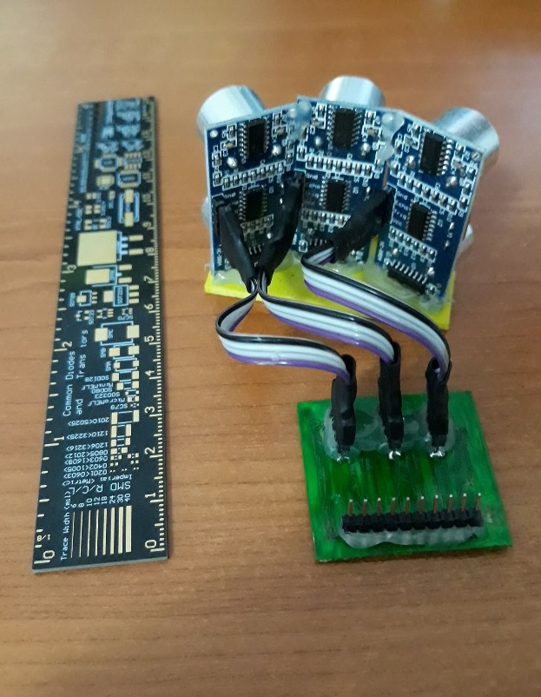

Acesta este orientat la un unghi cu bastonul astfel încât orientarea senzorilor este paralelă cu axa orizontală.

Senzorul de înălțime funcționează pe același principiu și are un suport asemănător cu cel pentru axa orizontală:

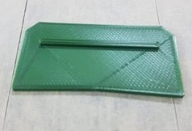

## Microcontrolerul Arduino UNO R3

Arduino UNO R3 este capabilă de calcule precise și exacte datorită microcontrolerului integrat ATMega 328P / ATMega 328P-AU, ce funcționează la maxim 20 instrucțiuni MIPS (Microprocessor without Interlocked Pipelined Stages), la o frecvență de 20Mhz.

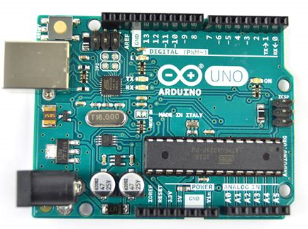

Acesta va executa codul C încărcat în memoria plăcuței cu ajutorul programului Arduino IDE.

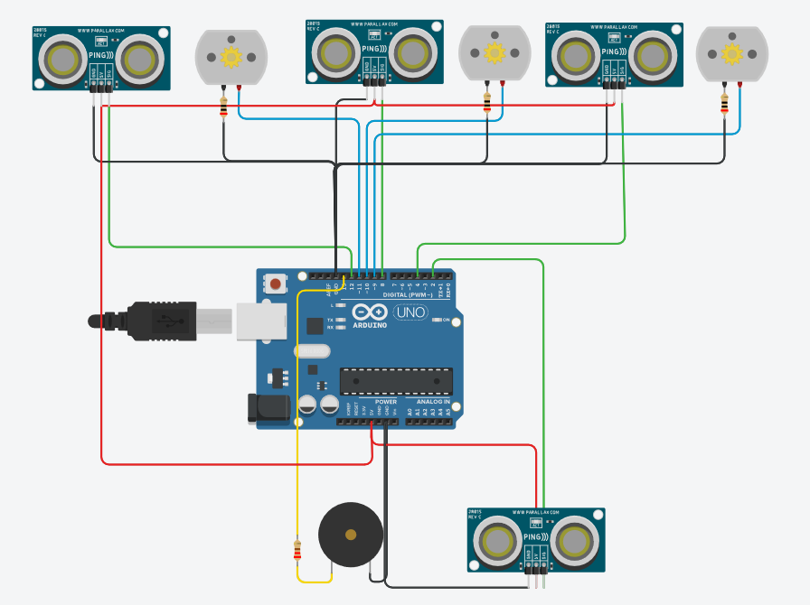

În fotografia de mai sus este diagrama simplificată a Smart B.A.T.S. .

## Ansamblul motorului

Motorul este piesa responsabilă pentru feedback-ul tactil necesar sistemului. Acest tip de motor este aceeași componentă găsită în telefoanele mobile. Pe axul rotor se găsește o contragreutate ce produce vibrația când motorul este pus în funcțiune:

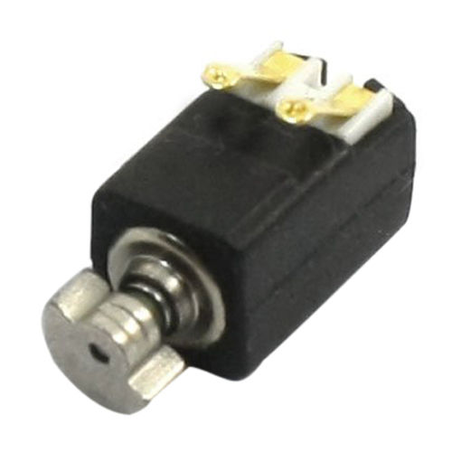

Schema alăturată este pentru un motor din cele 3: un rezistor în serie de 20 Ω motorul și o dioda “flyback” legată în paralel cu motorul. La borna “PWM” va fi legat pinul de pe plăcuța UNO corespunzător motorului, iar la cea “GND“ va fi pinul GND. Rolul diodei este de a “menține” calea curentului electric din motor; motorul este în sine un inductor ce va reține o energie electrică, chiar și după deconectarea sa de la sursă.

Acest comportament poate dăuna circuitelor interne ale microcontrolerului; astfel dioda va fi înlănțuită pentru scurtcircuitarea motorului în paralel, având anoda către GND.

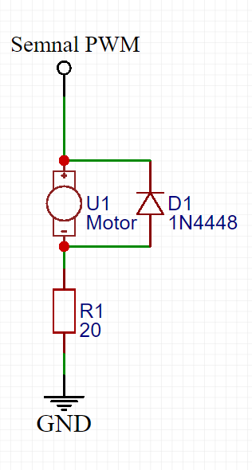

Astfel, prin formula , vom putea calcula intensitatea curentului ce va trece de la PWM la GND.

Umax = 5V, iar R = 20 Ω + 50 Ω (cei 50 de Ohmi revin de la rezistența parazitică a motorului și a firelor de legătură), deci I ≈ Amperi.

În imaginile alăturate este prezentat ansamblul motoarelor în diagrama electrică și cum sunt montate pe suportul cotierei:

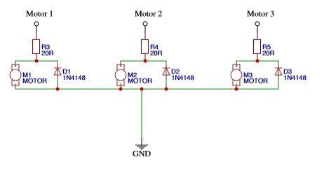

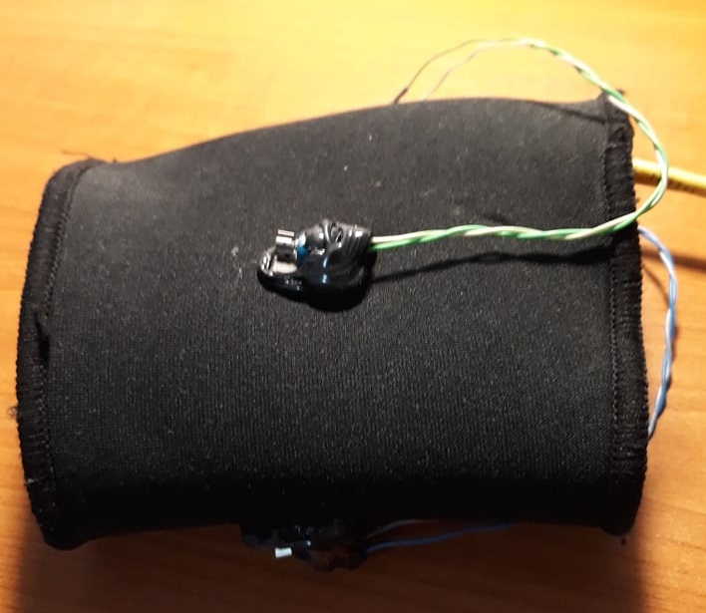

Motoarele sunt prinse pe cotieră cu silicon și au un unghi de 90 de grade între ele pentru a face diferența între obiectele din diferite direcții.

## Difuzorul Piezo

Difuzorul piezo produce sunetele ascuțite ce se disting de împrejurări pentru a-și alerta utilizatorul în vederea înălțimii sale față de suprafață. Tonul trimis de către Arduino difuzorului variază de la 500 Hz la 1000 Hz la 2000 Hz în funcție de înălțime. În serie cu difuzorul este un rezistor de 220 Ω pentru a limita curentul ce trece prin el.

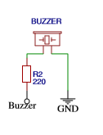

Difuzorul Piezo este montat pe carcasa Arduino-ului – nu e necesară atașarea sa mai aproape de utilizator deoarece tonurile produse de difuzor sunt ușor de auzit.

## Sursa de putere

Sursa de putere a sistemului este constituită dintr-o baterie cu 3 celule Li-Ion 18650 legate în paralel și un circuit separat pentru BMS (Battery Management System) și pentru a ridica tensiunea de la 3.7-4.2 V la 5 V stabil.

Consumatorii vor avea nevoie de maxim 260 mA în condiții active: 70 mA fiecare motor, 22 mA pentru buzzer, 24 mA senzorii ultrasonici, 4 mA plăcuța Arduino. Fără a detecta nimic și fără a ieși din parametrii înălțimii, consumul scade cu 230 mA (88%). Aproximând astfel consumul mediu la 70 mA (deoarece în fața utilizatorului nu vor fi mereu obstacole) pe durata de utilizare a sistemului, folosind bateria inclusă 4900 mAh, acesta va rezista 70 ore. Pentru alte surse de tensiune (până în 20 V DC) putem folosi un circuit separat de stabilizare a voltajului de pe scutul Arduino-ului:

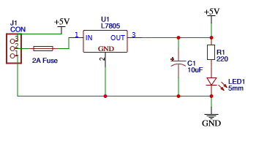

Circuitul poate stabiliza voltajul până la 16 volți, având pierdere minimă de 1.5 volți (dacă se folosește o baterie de 6.5 V). Puterea pierdută în cazul alimentării sistemului este:

## Suportul sistemului și firele de legătură

Suportul sistemului este un tub PVC de un metru, pe sunt montate suporturi printate 3D sau din aluminiu pentru diferitele componente, precum și anumite însemne tactile pentru a-și ghida utilizatorul în funcție de orientarea bastonului:

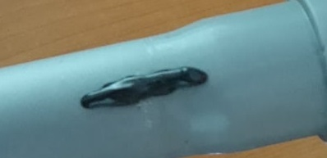

Firele folosite sunt: dupont male-to-male, female-to-male, fire din cablu cat 5E și cablu “ribbon” de diametru 30 AWG. De la cotieră la baston am folosit un cablu cat 5E Ethernet cu jacheta galbenă, iar pentru alimentare un cablu cu mufa USB.

Cablul Ethernet are terminația într-un conector DIN-5 (Deutsches Institut für Normung) deoarece mufele circulare sunt mai rugoase față de cele care au forme poligonale, precum USB A sau B:

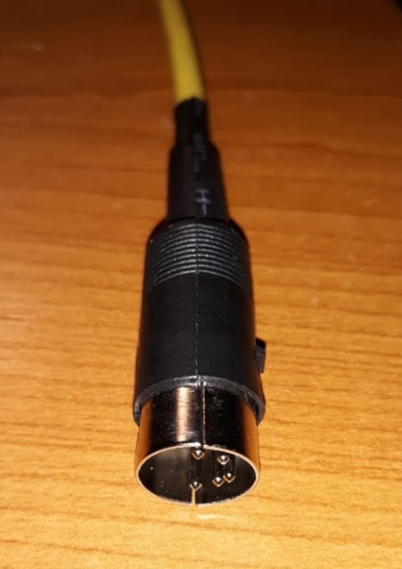

Pentru a asigura longevitatea conexiunii conectorul DIN-5 este montat pe un șasiu de aluminiu:

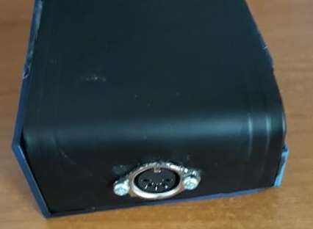

În cazul utilizării îndelungate a bastonului am creat o extensie a sa pentru a-i ușura greutatea:

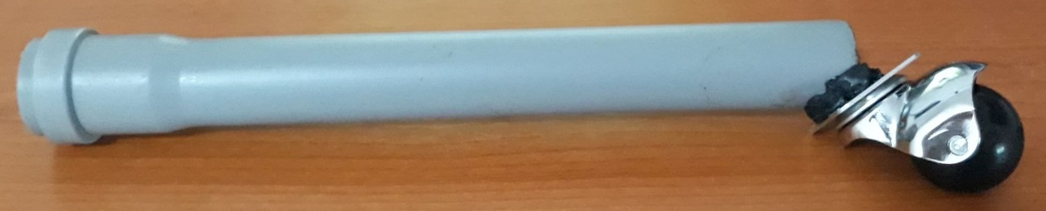

Extensia are același diametru cu suportul bastonului și este prevăzută cu o bilă ce se rotește pe axa orizontală în orice direcție, permițând preluarea greutății bastonului pe aceasta.

# Diagrama circuitului

În imaginea alăturată este prezentată schema pinilor ce pleacă de la Arduino către celelalte componente.

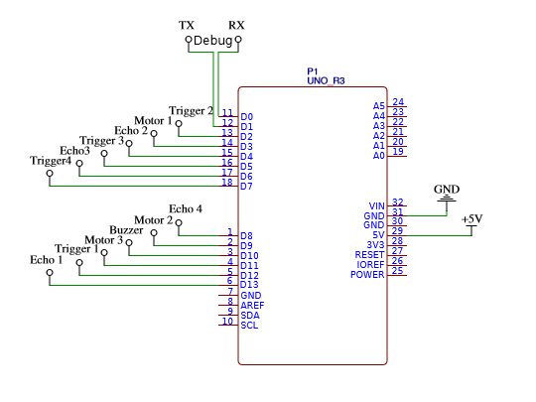

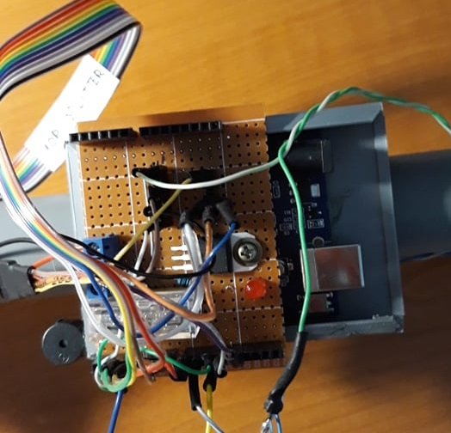

Plăcuța UNO folosită este o “clonă” a originalului, folosindu-se în loc de CI-ul FT232, CH340.

# Codul pentru microprocesor

În captura de ecran prezentată este configurația de început a programului:

* Inițializarea pinilor folosiți ca OUTPUT/ INPUT, după caz
* Creearea unor variabile pentru stocarea timpului și distanței
* Baud-ratingul de 9600 biți/s
* Configurarea frecvenței PWM

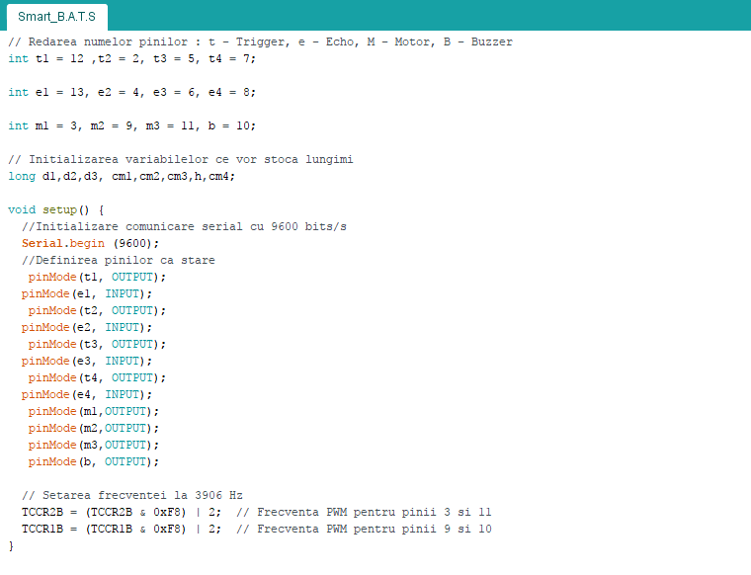

În cea de-a doua captură de ecran este prezentat programul funcțional al unuia dintre motoarele de pe axa orizontală de detecție; motorul 2 și motorul 3 funcționează identic:

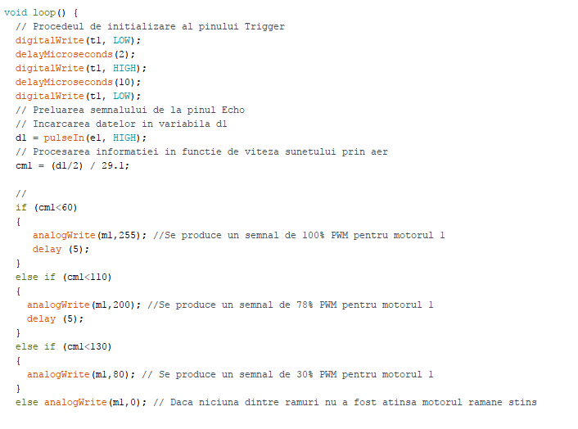

În această ordine:

1. t1 este adus de la statusul anterior la LOW
2. Întârziere de 2 microsecunde
3. t1 este adus la statusul HIGH timp de 10 microsecunde, iar apoi LOW
4. Variabila “d1” va recepționa pulsul e1
5. Variabila “cm1” va fi încărcată cu formula distanței calculată anterior
6. Condiția ca distanța să fie mai mică de 60 de cm va declanșa ramura 1:

* Motorul 1 va primi un semnal PWM de 100% (5 V) timp de 5 milisecunde

1. Ramura a 2-a este declanșată de încadrarea obiectului între 60 și 110 cm, ramura în care motorul 1 va primi un semnal de 80% PWM
2. Ramura a 3-a va încadra distanța primită între 110 și 130 de cm, și va primi un puls de 30% PWM
3. Daca distanța este mai mare de 130 cm, motorul primește un puls 0%, adică este oprit
4. Programul trece la celelalte motoare

Pentru înălțime se folosește alt procedeu:

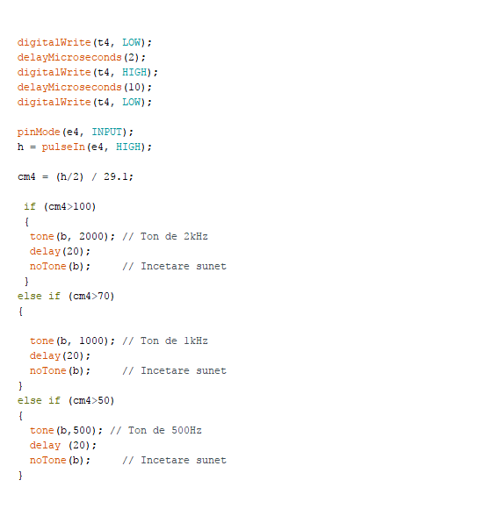

Daca pentru primii 3 senzori se verifică distanța și se acționează motorul decât dacă este prea mică față de valorile de referință, în cazul senzorului de înălțime se va măsura de la înălțimea mai mare de 100 cm, apoi la 70 și 50 de cm. În cazul primei ramuri buzzerul primește un ton de 2kHz, sunet ascuțit ce indică o cădere abruptă.

Programul este simplu și ușor de replicat; astfel el poate fi modificat cu ușurință pentru alte cerințe sau condiții (umiditate, distanța de apropiere, adăugarea unor scări de intensitate adiționale pentru motorele vibratoare).

Din motive de depanare a codului este inclusă și o secțiune de cod special pentru citirea valorilor calculate de către Arduino:

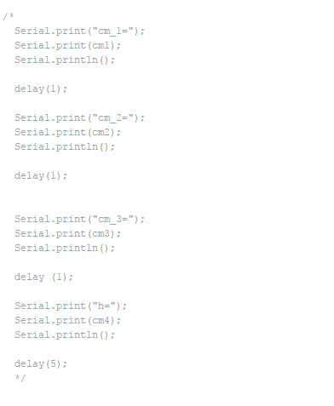

În captura de ecran alăturată este monitorul de serial, în care se pot observa mesajele afișate din codul microcontrolerului. Se poate observa că senzorii de pe axa orizontală detectează în medie 3-4 cm, iar cel de înălțime detectează 82 cm.

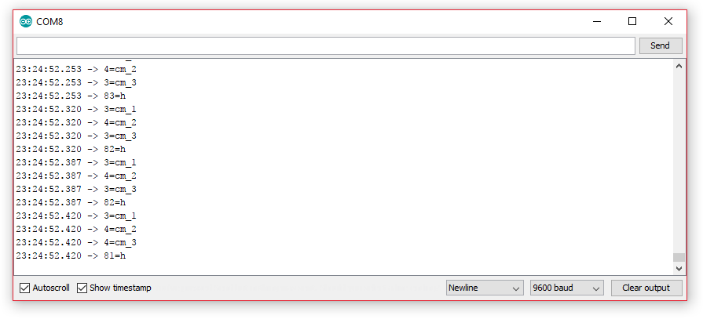

Din motive ce privesc acționarea codului cât mai rapid, mesajele de depanare sunt dezactivate cu ajutorul comentariilor pe parcursul folosirii bastonului.

# Bibliografie

* https://www.instructables.com
* https://www.arduino.cc
* https://www.youtube.com/channel/UCzml9bXoEM0itbcE96CB03w

# Programe folosite

* Microsoft Paint
* Arduino IDE
* EasyEDA
* Tinkercad